«Оқушылардың үзілісті тиімді пайдалануы- игіліктің белгісі!»
Мектеп жас ұрпаққа терең және берік білім беруге, қажетті біліктер мен дағдыларды дамытуға, дүниетанымын қалыптастыруға және жеке тұлғаның жан-жақты дамуын қамтамасыз етуге шақырылған. Сонымен қатар ол тағы бір міндетті - денсаулықты жақсарту міндетін орындауы керек, өйткені қоғам жас ұрпақтың денсаулығы үшін білім алу шығындарына бей-жай қарамайды, өйткені денсаулық-бұл адамның басты құндылығы.
Үзіліс- бұл мектеп күнінің маңызды элементі. Балалар қозғалыссыз отыратын кез-келген сабақтан кейін қозғалысқа деген қажеттілік артады. Біздің мектепте үзіліс басталған кезде көптеген балалар дәлізге шығып жүгіре бастайды. Қызметкерлер оларды тоқтатуға тырысады, оларға түсініктеме береді, бірақ ол көпке дейін жетпейді. Демалу, тынығу кезінде белсенді қозғалу келесі сабақта ойдағыдай оқу үшін қажет және денсаулықты сақтау мен нығайтуға оң әсер етеді.
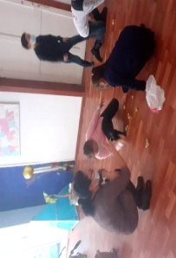
Бастауыш сынып мұғалімдерінің көпшілігі тынығу кезінде, әсіресе бірінші сыныптағы динамикалық үзілістерде тәртіп мәселелеріне тап болады. Оқушылар арасында жасалған анкетаның нәтижесінде уақыт жоғалтуға себепші болатын басты факторлар ретінде ұялы телефонмен ойнау, сөйлесу, компьютер немесе планшетпен ойнау, теледидар көру және т.б. себептер анықталған. Біз метебімізде үзіліс кезінде балаларды жұмыспен қамтуды ұйымдастырудың бір нұсқасын таптық. Осы акцияны қолдап бастауыш сынып мұғалімдері өз сыныптарында үзілісті қызықты өткізу мақсатында: кубик-рубик ойыны, тоғыз құмалақ ойыны, асық ойыны, «жазушы, оқушы,» атты іс шаралар өткізіп отырды.Бұл тек қане бала ойын тек қане ойлауға, жылдам есептеуге ғане баулып қоймай ұлттық ойындарға дәріптеуге көп септігің тигізді Сыныпта немесе дәлізде әр түрлі даму бағыттары ұйымдастырылуы керек.
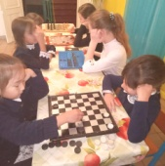
Мысалға:- асық, щахмат,тоғыз құмалақ ойындарын енгізе отырып біз оқушылардың балалардың көңілін гаджеттер мен смартфондардан бөліп, физикалық және психологиялық дамуына оң әсерін береміз.Ең бастысы біз Рухани жаңғыру бағдарламасы аясында ұлттық құндылықтарымызды дәрімтейміз.
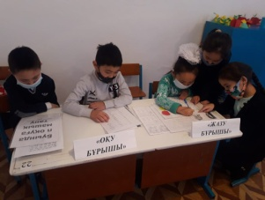
-оқырман бұрышы. Бұл бұрышта балалар журналдары, балаларға арналған көркем шығармалар, ақын-жазушылардың өмірбаяны, оқылған шығармаларға негізделген үстел ойындары, әдеби сөзжұмбақтар, ребустар және т.б.
-математика бұрышы. Бұл бұрышта ойын-сауық тапсырмалары, математикалық кроссвордтар, геометриялық материал, логика мен тапқырлық ойындары орналастырылуы мүмкін.
Бір орында отыруға дағдыланбаған балалар үшін сіздерде ашық ауада ойындар ұйымдастырыңыз немесе тапсырмалар беріңіз. Осылайша, балалар өздерін бос сезінеді және өз қалауы мен қажеттіліктеріне сәйкес іс-әрекеттерді таңдай алады.

Оқу ісінің меңгерушісі: Амантаева Аяулы Каирбековна

